**Angličtina v Rybičce**

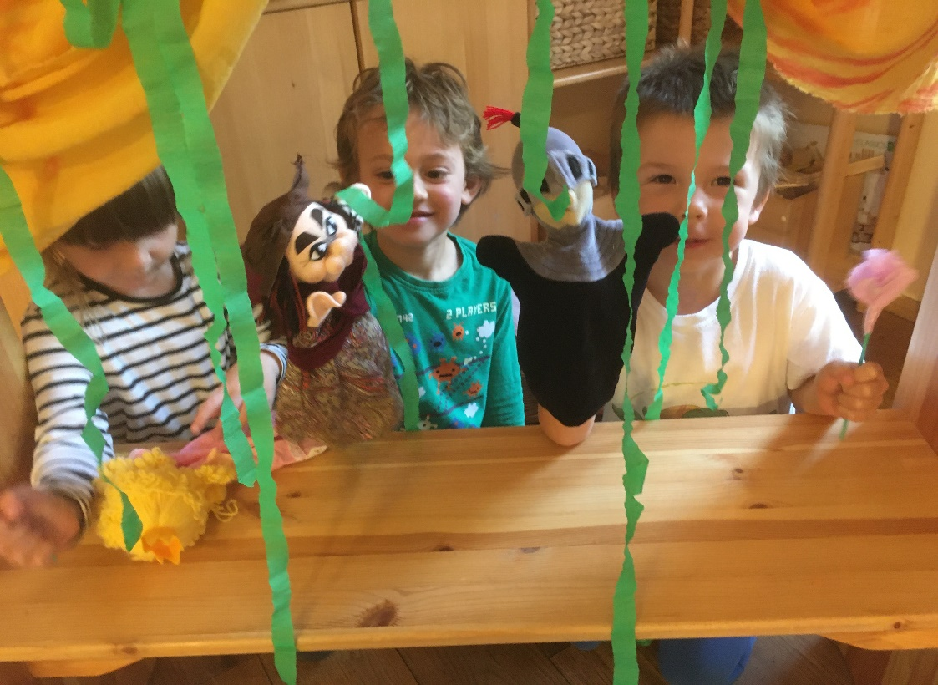

**Lektorka: Debora Koubská**

Učení novému jazyku může být zábava! Formou hry se seznamujeme se základními slovíčky a frázemi, učíme se písničkami, říkadly, pohybem i pohádkou. Hravé a veselé děti, angličtina je tu pro vás!

**❖Angličtina pro nejmenší (3-5 let)❖**

**Den konání:** pondělí 15,15 – 16 hodin

**Cena: 2 450 Kč** (20. ledna – 5. května 2025, /14 lekcí)

● ● ● ● ●

**❖Angličtina pro předškoláky (4-6 let)❖**

**Den konání:** pondělí 16 – 16,45 hodin

**Cena: 2 450 Kč** (20. ledna – 5. května 2025, /14 lekcí)

Lekce se nekoná 10.2. – jarní prázdniny a 21.4. – Velikonoční pondělí

● ● ● ● ●

**Přihlášku** doručte do kanceláře školky na adresu Přírodovědná školka Rybička, Benátská 4, 128 00 Praha 2. Minimální počet účastníků jsou 4. Úhradu zájmové aktivity proveďte neprodleně po potvrzení přijaté přihlášky na účet: 38533021/0100, jako VS uveďte 500914815, do poznámky jméno dítěte. Přihláška je platná po uhrazení úplaty. Minimální počet účastníků je 5 děti.